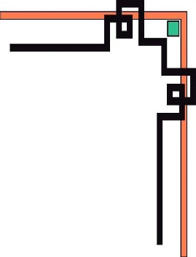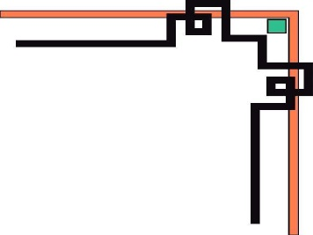

**TRƯỜNG ĐẠI HỌC SƯ PHẠM KỸ THUẬT TP. HCM**

**KHOA CÔNG NGHỆ THÔNG TIN**

**🕯✡🕮🕮✡🕯**



**MÔN HỌC: NGÔN NGỮ LẬP TRÌNH TIÊN TIẾN**

**TẠO TRÒ CHƠI ĐÁNH CỜ VUA ĐƠN GIẢN BẰNG AI BẰNG NGÔN NGỮ PYTHON**

**GVHD:** Thầy Nguyễn Trần Thi Văn

**SVTH:** 17110329 Tô Vĩnh Lợi

17110299 Võ Trọng Hiếu

17110377 Phan Nguyễn Thủy Tiên

17110312 Nguyễn Hoàng Gia Khanh

**Lớp thứ bảy – Tiết 1-4**

**Tháng 7 năm 2020**

|  |  |
| --- | --- |
| ĐH SƯ PHẠM KỸ THUẬT TP.HCM  KHOA CNTT  ***** | XÃ HỘI CHỦ NGHĨA VIỆT NAM  Độc lập - Tự do - Hạnh phúc  ***** |

PHIẾU NHẬN XÉT CỦA GIÁO VIÊN HƯỚNG DẪN

Họ tên sinh viên 1: PHAN NGUYỄN THỦY TIÊN MSSV: 17110377

Họ tên sinh viên 2: TÔ VĨNH LỢI MSSV: 17110329

Họ tên sinh viên 3: NGUYỀN HOÀNG GIA KHANG MSSV: 17110312

Họ tên sinh viên 4: VÕ TRỌNG HIẾU MSSV: 17110299

Chuyên ngành: CÔNG NGHỆ PHẦN MỀM

Tên đề tài: XÂY DỰNG TRÒ CHƠI CỜ VUA BẰNG THƯ VIỆN PYTHON

Họ tên GVHD: NGUYỄN TRẦN THI VĂN

NHẬN XÉT:

1. Về nội dung đề tài và khối lượng công việc thực hiện:
2. Ưu điểm
3. Khuyết điểm
4. Đề nghị cho bảo vệ hay không? …………………….
5. Đánh giá xếp loại: …………………….
6. Điểm: …………………….

TP. Hồ Chí Minh, ngày ….. tháng ….. năm 2020

Giáo viên hướng dẫn

(Ký & ghi rõ họ tên)

**Mục lục**

LỜI CẢM ƠN 3

PHÂN CÔNG CÔNG VIỆC 4

PHẦN I: MỞ ĐẦU 5

MỤC TIÊU ĐỀ TÀI 5

CÁCH TIẾP CẬN VÀ PHƯƠNG PHÁP NGUYÊN CỨU 5

KẾT QUẢ DỰ KIẾN ĐẠT ĐƯỢC 5

PHẦN II: NỘI DUNG 6

Chương 1: Lý thuyết ngôn ngữ lập trình tiên tiến 6

1. Ngôn ngữ lập trình Python 6

1.1. Lịch sử 6

1.2. Tính năng chính 7

1.3. Mục đích sử dụng 8

2. Thư viện sử dụng hỗ trợ cho đề tài 9

2.1. Python-chess 9

2.2. Numpy 9

2.3. Flask 9

Chương 2: Thiết kế và lập chương trình thử nghiệm 11

1. Thiết kế hệ thống 11

1.1. Class Diagram 11

1.2. Sequence Diagram 12

1.3. Giao diện 13

1.4. Thư viện hỗ trợ dự kiến 13

2. Cài đặt và thực hiện 13

2.1. Cách cài đặt thư viện 13

2.2. Cài đặt các hàm và thuật toán 14

2.2.1. state.py 14

2.2.2. play.py 14

Chương 3: Kết quả sản phẩm 17

1. Sản phẩm đạt được 17

2. Nhược điểm 17

PHẦN III: PHẦN KẾT LUẬN 19

NGUỒN THAM KHẢO 20

LỜI CẢM ƠN

Chúng em xin cam đoan đề tài cuối kì bộ môn là thành quả của quá trình học tập và tìm hiểu dưới sự hướng dẫn của thầy Nguyễn Trần Thi Văn đã giảng dạy và hướng dẫn chúng em trong quá trình Shọc tập cũng như hoàn thành báo cáo này. Với lòng biết ơn sâu sắc và chân thành nhất, chúng em xin gửi đến thầy đã cùng với tri thức và tâm huyết của mình để truyền đạt vốn kiến thức quý báu cho chúng em.

Chúng em đã nỗ lực rất nhiều để hoàn thành tốt nhất nhiệm vụ đề tài, nhưng do khả năng còn hạn chế nên chắc chắn sẽ không tránh khỏi thiếu sót. Chúng em rất mong nhận được sự chỉ bảo, đóng góp ý kiến của thầy để chúng em có điều kiện bổ sung, nâng cao ý thức của mình, phục vụ tốt hơn công tác thực tế sau này.

PHÂN CÔNG CÔNG VIỆC

|  |  |  |  |
| --- | --- | --- | --- |
| Họ và tên | Mssv | Công việc | Tiến độ |
| Tô Vĩnh Lợi | 17110329 | * Tìm hiểu về thuật toán, giải thuật đánh giá cây dữ liệu. * Tạo AI cơ bản . * Viết báo cáo. | 100% |
| Võ Trọng Hiếu | 17110299 | * Tìm hiểu về python-chess, numpy * Xử lý mảng hai chiều của chương trình. | 100% |
| Phan Nguyễn Thủy Tiên | 17110377 | * Viết giao diện chương trình. * Tìm hiểu về thư viện Flasks. | 100% |
| Nguyễn Hoàng Gia Khanh | 17110312 | * Tìm hiểu về thư viện Flasks. Xử lý các request từ web về. * Viết báo cáo. | 100% |

PHẦN I: MỞ ĐẦU

# MỤC TIÊU ĐỀ TÀI

Nhằm để tìm hiểu hơn về ngôn ngữ lập trình tiên tiến mới, cụ thể hơn là ngôn ngữ Python. Đồng thời tìm hiểu các thư viện hỗ trợ cho ngôn ngữ này.

Thiết bị lựa chọn thể hiện:

Máy tính cá nhân (PC hoặc laptop), các hệ điều hành hỗ trợ Python và giao diện web như Window, Mac, Linux,…

# CÁCH TIẾP CẬN VÀ PHƯƠNG PHÁP NGUYÊN CỨU

Đối tượng nguyên cứu:

Python phiên bản 3.8 trở lên

Thư viện hỗ trợ: Python-chess, numpy, pyTorch

Phạm vi nghiên cứu:

Một bàn cờ cơ bản, có thể phản ứng dựa trên các nước của người chơi.

# KẾT QUẢ DỰ KIẾN ĐẠT ĐƯỢC

Một chương trình viết bằng ngôn ngữ Python và cơ bản có thể phản ứng lại dựa vào thuật toán được cài sẵn.

PHẦN II: NỘI DUNG

Chương 1: Lý thuyết ngôn ngữ lập trình tiên tiến

# Ngôn ngữ lập trình Python

Python là một ngôn ngữ lập trình bậc cao cho các mục đích lập trình đa năng, do Guido van Rossum tạo ra và lần đầu ra mắt vào năm 1991. Python được thiết kế với ưu điểm mạnh là dễ đọc, dễ học và dễ nhớ. Python là ngôn ngữ có hình thức rất sáng sủa, cấu trúc rõ ràng, thuận tiện cho người mới học lập trình. Cấu trúc của Python còn cho phép người sử dụng viết mã lệnh với số lần gõ phím tối thiểu. Vào tháng 7 năm 2018, Van Rossum đã từ chức Leader trong cộng đồng ngôn ngữ Python sau 30 năm lãnh đạo.

## Lịch sử

**Python 1:** Bao gồm các bản phát hành 1.x. Giai đoạn này, kéo dài từ đầu đến cuối thập niên 1990. Từ năm 1990 đến 1995, Guido làm việc tại CWI (Centrum voor Wiskunde en Informatica - Trung tâm Toán-Tin học tại Amsterdam, Hà Lan). Vì vậy, các phiên bản Python đầu tiên đều do CWI phát hành. Phiên bản cuối cùng phát hành tại CWI là 1.2.

**Python 2:** Vào năm 2000, Guido và nhóm phát triển Python dời đến BeOpen.com và thành lập BeOpen PythonLabs team. Phiên bản Python 2.0 được phát hành tại đây. Sau khi phát hành Python 2.0, Guido và các thành viên PythonLabs gia nhập Digital Creations.

**Python 3:** còn gọi là Python 3000 hoặc Py3K: Dòng 3.x sẽ không hoàn toàn tương thích với dòng 2.x, tuy vậy có công cụ hỗ trợ chuyển đổi từ các phiên bản 2.x sang 3.x. Nguyên tắc chủ đạo để phát triển Python 3.x là "bỏ cách làm việc cũ nhằm hạn chế trùng lặp về mặt chức năng của Python". Trong PEP (Python Enhancement Proposal) có mô tả chi tiết các thay đổi trong Python.[28] Các đặc điểm mới của Python 3.0 sẽ được trình bày phần cuối bài này.

## Tính năng chính

**Ngôn ngữ lập trình đơn giản, dễ học:** Python có cú pháp rất đơn giản, rõ ràng. Nó dễ đọc và viết hơn rất nhiều khi so sánh với những ngôn ngữ lập trình khác như C++, Java, C#. Python làm cho việc lập trình trở nên thú vị, cho phép bạn tập trung vào những giải pháp chứ không phải cú pháp.

**Miễn phí, mã nguồn mở:** Bạn có thể tự do sử dụng và phân phối Python, thậm chí là dùng cho mục đích thương mại. Vì là mã nguồn mở, bạn không những có thể sử dụng các phần mềm, chương trình được viết trong Python mà còn có thể thay đổi mã nguồn của nó. Python có một cộng đồng rộng lớn, không ngừng cải thiện nó mỗi lần cập nhật.

**Khả năng di chuyển:** Các chương trình Python có thể di chuyển từ nền tảng này sang nền tảng khác và chạy nó mà không có bất kỳ thay đổi nào. Nó chạy liền mạch trên hầu hết tất cả các nền tảng như Windows, macOS, Linux.

**Khả năng mở rộng và có thể nhúng:** Giả sử một ứng dụng đòi hỏi sự phức tạp rất lớn, bạn có thể dễ dàng kết hợp các phần code bằng C, C++ và những ngôn ngữ khác (có thể gọi được từ C) vào code Python. Điều này sẽ cung cấp cho ứng dụng của bạn những tính năng tốt hơn cũng như khả năng scripting mà những ngôn ngữ lập trình khác khó có thể làm được.

**Ngôn ngữ thông dịch cấp cao:** Không giống như C/C++, với Python, bạn không phải lo lắng những nhiệm vụ khó khăn như quản lý bộ nhớ, dọn dẹp những dữ liệu vô nghĩa,... Khi chạy code Python, nó sẽ tự động chuyển đổi code sang ngôn ngữ máy tính có thể hiểu. Bạn không cần lo lắng về bất kỳ hoạt động ở cấp thấp nào.

**Thư viện tiêu chuẩn lớn để giải quyết những tác vụ phổ biến:** Python có một số lượng lớn thư viện tiêu chuẩn giúp cho công việc lập trình của bạn trở nên dễ thở hơn rất nhiều, đơn giản vì không phải tự viết tất cả code. Ví dụ: Bạn cần kết nối cơ sở dữ liệuMySQL trên Web server? Bạn có thể nhập thư viện MySQLdb và sử dụng nó. Những thư viện này được kiểm tra kỹ lưỡng và được sử dụng bởi hàng trăm người. Vì vậy, bạn có thể chắc chắn rằng nó sẽ không làm hỏng code hay ứng dụng của mình.

**Hướng đối tượng:** Mọi thứ trong Python đều là hướng đối tượng. Lập trình hướng đối tượng (OOP) giúp giải quyết những vấn đề phức tạp một cách trực quan. Với OOP, bạn có thể phân chia những vấn đề phức tạp thành những tập nhỏ hơn bằng cách tạo ra các đối tượng.

## Mục đích sử dụng

**Lập trình ứng dụng web:** Bạn có thể tạo web app có khả năng mở rộng (scalable) được bằng cách sử dụng framework và CMS (Hệ thống quản trị nội dung) được tích hợp trong Python. Vài nền tảng phổ biến để tạo web app là: Django, Flask, Pyramid, Plone, Django CMS. Các trang như Mozilla, Reddit, Instagram và PBS đều được viết bằng Python.

**Khoa học và tính toán:** Có nhiều thư viện trong Python cho khoa học và tính toán số liệu, như SciPy và NumPy, được sử dụng cho những mục đích chung chung trong tính toán. Và, có những thư viện cụ thể như: EarthPy cho khoa học trái đất, AstroPy cho Thiên văn học,... Ngoài ra, Python còn được sử dụng nhiều trong machine learning, khai thác dữ liệu và Deep Learning.

**Tạo nguyên mẫu phần mềm:** Python chậm hơn khi so sánh với các ngôn ngữ được biên dịch như C++ và Java. Nó có thể không phải là lựa chọn tốt nếu nguồn lực bị giới hạn và yêu cầu về hiệu quả là bắt buộc. Tuy nhiên, Python là ngôn ngữ tuyệt vời để tạo những nguyên mẫu (bản chạy thử - prototype). Ví dụ, bạn có thể sử dụng Pygame (thư viện viết game) để tạo nguyên mẫu game trước. Nếu thích nguyên mẫu đó có thể dùng C++ để viết game thực sự.

**Ngôn ngữ tốt để dạy lập trình:** Python được nhiều công ty, trường học sử dụng để dạy lập trình cho trẻ em và những người mới lần đầu học lập trình. Bên cạnh những tính năng và khả năng tuyệt vời thì cú pháp đơn giản và dễ sử dụng của nó là lý do chính cho việc này.

# Thư viện sử dụng hỗ trợ cho đề tài

## Python-chess

Python-chess là thư viện cung cấp các phương thức tạo nên một bàn cờ ảo, bao gồm các hàm kiểm tra các nước đi hợp lý, kiểm tra logic giữa các trường hợp đặc biệt, xử lý khi bị chiếu vua.

Thư viện này được tạo ra do cộng đồng người yêu thích đánh cờ, có nhu cầu về các dự án liên quan đến logic của các nước đi theo luật cờ.

## Numpy

NumPy là một thư viện của Python, sỡ hữu kiểu dữ liệu chính là NumPy array và các hàm hỗ trợ xử lí dữ liệu. Về cơ bản, NumPy arrays có bản chất tương tự như “list” nhưng chứa các phần tử có cùng kiểu dữ liệu. Nó được phát triển để có được các ưu điểm phục vụ cho việc thao tác, xử lí dữ liệu như nhanh hơn, tiện dụng hơn và tiêu hao ít bộ nhớ.

Numpy là một thư viện toán học phổ biến và mạnh mẽ của Python. Nó cho phép làm việc hiệu quả với ma trận và mảng, đặc biệt là dữ liệu ma trận và mảng lớn với tốc độ xử lý nhanh hơn nhiều lần khi chỉ sử dụng Python đơn thuần. Trong bài tiếp theo tôi sẽ giới thiệu với các bạn về cách truy cập các phần tử của NumPy arrays và các hàm tính toán được hỗ trợ trong thư viện NumPy.

## Flask

Flask là một web frameworks, nó thuộc loại micro-framework được xây dựng bằng ngôn ngữ lập trình Python. Flask cho phép bạn xây dựng các ứng dụng web từ đơn giản tới phức tạp. Nó có thể xây dựng các api nhỏ, ứng dụng web chẳng hạn như các trang web, blog, trang wiki hoặc một website dựa theo thời gian hay thậm chí là một trang web thương mại. Flask cung cấp cho bạn công cụ, các thư viện và các công nghệ hỗ trợ bạn làm những công việc trên.

Flask là một micro-framework. Điều này có nghĩa Flask là một môi trường độc lập, ít sử dụng các thư viện khác bên ngoài. Do vậy, Flask có ưu điểm là nhẹ, có rất ít lỗi do ít bị phụ thuộc cũng như dễ dàng phát hiện và xử lý các lỗi bảo mật.

Chương 2: Thiết kế và lập chương trình thử nghiệm

# Thiết kế hệ thống

## Class Diagram



Class State:

|  |  |
| --- | --- |
| Tên thuộc tính | Công dụng |
| __init__ | Khởi tạo bàn cờ. |
| edges | Tạo các bộ quy định hợp pháp, nước đi hợp lý, giới hạn các nước của bàn cờ. |
| key | Trả về các lượt đi có thể xảy ra, hợp pháp. |

Class ClassicValuator:

|  |  |
| --- | --- |
| Tên thuộc tính | Công dụng |
| __init__ | Khởi tạo class đánh giá. |
| reset | Bộ đếm đánh giá bằng 0. |
| __call__ | Đánh giá các nước đi. Là hàm đánh giá với thuật toán Minimax để ra “điểm” đánh giá . |

## 

## Sequence Diagram



## Giao diện

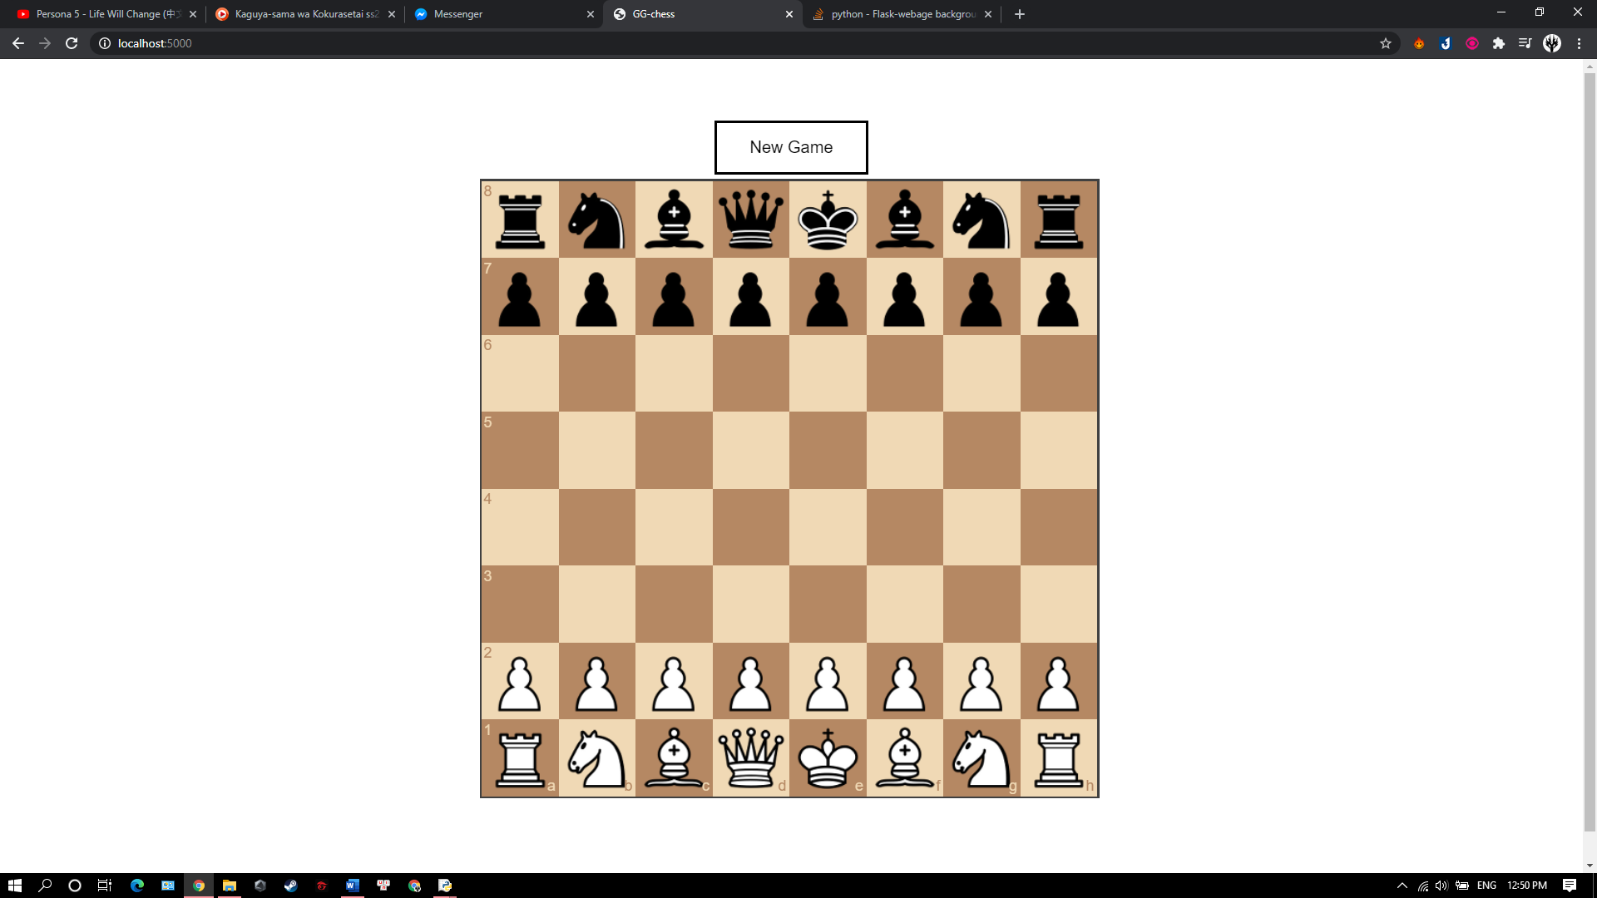

Giao diện sử dụng html, dùng thư viện Flask để tiếp nhận các thông tin từ phía website gửi về.

## Thư viện hỗ trợ dự kiến

Các thư viện hỗ trợ bao gồm:

Python-chess: Cung cấp các logic và tính hợp lý cho nước đi của bàn cờ. Dựa vào cơ sở này để kiểm tra và điều hành các nước đi. Nhờ các logic này có thể làm cơ sở để tạo các dataset.

Flasks: Sử dụng Flasks để tạo một môi trường giao diện website. Với giao diện website sẽ dễ dàng chỉnh sửa hơn so với các loại tạo GUI khác.

# Cài đặt và thực hiện

## Cách cài đặt thư viện

Pip là một trình quản lý gói (Module/Package) cho Python. Nó là một công cụ cho phép bạn cài đặt và quản lý các thư viện và dependency (phụ thuộc) mà không được phân phối như một phần của thư viện chuẩn của Python.

Sử dụng pip để có thể lấy các thư viện mình cần mà không quá nhiều thao tác, chỉ cần nhập cứu pháp vào màn hình cmd trên hệ điều hành.

Cấu pháp pip trên window:

pip <command> [options]

Cài đặt thư viện gồm:

pip install python-chess

pip install Flask

## Cài đặt các hàm và thuật toán

### state.py



Class State chứa các phương thức khởi tạo bàn cờ. Xử lý nước đi có thể đi được trên bàn cờ. Class State có thể tuần tự hóa bàn cờ thành một dãy nhị phân giúp việc lưu trữ các dữ liệu.

### play.py



File chứa các thuật toán tìm đường như Minimax. Thông qua các thuật toán tìm đường giúp cho việc đánh giá nước cờ tiếp theo người chơi có thể đi. Vận dụng thuật toán cắt tỉa apha-beta. Ta có thể giảm đi một phần các nhánh mà thuật toán Minimax có thể bỏ đi. Ngoài ra, vì giao diện sử dụng dụng giao diện web nên thư viện Flasks sẽ giúp nhận các request từ phía người chơi.

**Thuật toán Minimax:**

 Minimax là giải thuật là một thuật toán đệ quy lựa chọn bước đi kế tiếp trong một trò chơi có hai người bằng cách định giá trị cho các Node trên cây trò chơi sau đó tìm Node có giá trị phù hợp để đi bước tiếp theo.

Khái niệm:

* Cây trò chơi (Game tree) - Đại khái là một sơ đồ hình cây thể hiện từng trạng thái, từng trường hợp của trò chơi theo từng nước đi.
* Mỗi node biểu diễn 1 trạng thái của trò chơi hiện tại trên cây trò chơi.
* Node được gọi nút lá là tại đó trò chơi kết thúc (trạng thái trò chơi lúc đó có thể thắng, thua hoặc hòa).

Giải thuật Minimax Hai người chơi trong game được đại diện là MAX và MIN. MAX đại diện cho người chơi luôn muốn chiến thắng và cố gắng tối ưu hóa ưu thế của mình còn MIN đại diện cho người chơi cố gắng cho người MAX giành số điểm càng thấp càng tốt. Giải thuật Minimax thể hiện bằng cách định trị các Node trên cây trò chơi: Node thuộc lớp MAX thì gán cho nó giá trị lớn nhất của con Node đó. Node thuộc lớp MIN thì gán cho nó giá trị nhỏ nhất của con Node đó. Từ các giá trị này người chơi sẽ lựa chọn cho mình nước đi tiếp theo hợp lý nhất.

**Giải thuật tỉa nhánh Apha-beta:**

Giải thuật cắt tỉa Alpha-beta từng được nhiều nhà khoa học máy tính đề xuất ý tưởng và không ngừng được cải tiến cho đến ngày nay. Giải thuật này thường sử dụng chung với thuật toán tìm kiếm Minimax nhằm hỗ trợ giảm bớt các không gian trạng thái trong cây trò chơi, giúp thuật toán Minimax có thể tìm kiếm sâu và nhanh hơn. Giải thuật cắt tỉa Alpha-beta có nguyên tắc đơn giản "Nếu biết là trường hợp xáu thì không cần phải xét thêm".

Nút Max có một giá trị alpha (lớn hơn hoặc bằng alpha – luôn tăng), nút min có một giá trị beta (nhỏ hơn hoặc bằng beta – luôn giảm).

Khi chưa có alpha và beta xác định thì thực hiện tìm kiếm sâu (depth-first) để xác định được alpha, beta, và truyền ngược lên các nút cha.

Chương 3: Kết quả sản phẩm

# Sản phẩm đạt được

Một bàn cờ cơ bản, đơn giản, có thể chọn ra nước đi hợp lý với người chơi. Có thể chơi lại bất cứ khi nào có thể.

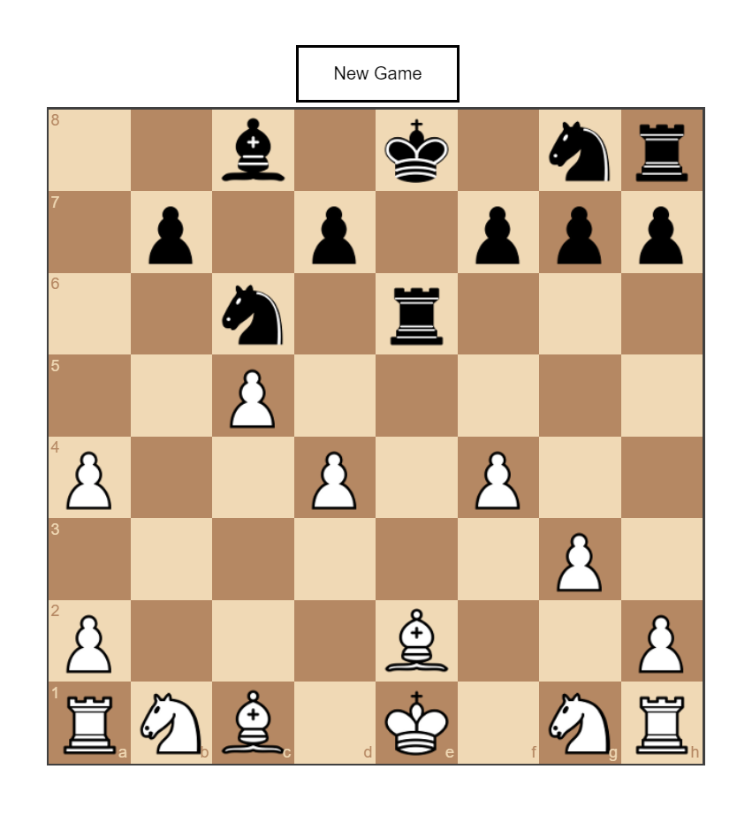

# Nhược điểm

Nhược điểm thứ nhất là thời gian: Vì do bản chất của thuật toán Minimax là đệ quy và số lượng quân trên bàn cờ là rất nhiều nên thời gian cho một nước sẽ khá lâu vào giai đoạn đầu, dù đã có áp dụng tỉa nhánh apha-beta.

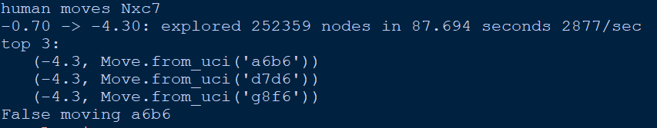

Nhược điểm thứ hai là về lượt đi: Khi người coi di chuyển một lần 2 nước cùng lúc có thể gây sai trong dữ liệu. Do quá trình minimax lâu và dễ bị sai nếu người chơi tác động lúc đang xử lý đệ quy.

Nhược điểm thứ ba: Tùy vào máy có cấu hình mà sẽ ảnh hưởng tới thời gian tính toán của chương trình.

PHẦN III: PHẦN KẾT LUẬN

Python là một ngôn ngữ lập trình không quá xa lạ với các lập trình viên. Python rất dễ hiểu, có nhiều thư viện hỗ trợ chủ yếu là cộng đồng đóng góp.

Qua môn học Lập trình ngôn ngữ tiên tiến giúp chúng em hiểu sâu hơn về ngôn ngữ này và cộng đồng to lớn tạo nên nó.

Ngoài ra môn học cũng là một cơ hội để em có thể nguyên cứu về môn AI, học thêm về các giải thuật và các xử lý chúng.

NGUỒN THAM KHẢO

Tài liệu về pip:

1. <https://pip.pypa.io/en/stable/>

Tài liệu về các thư viện sử dụng:

1. <https://readthedocs.org/projects/python-chess/downloads/pdf/latest/>
2. <https://flask.palletsprojects.com/en/1.1.x/>
3. <https://numpy.org/doc/>

Giải thuật Minimax, apha-beta pruning:

1. <https://cachhoc.net/2013/10/24/thuat-toan-thuat-toan-minmax-cat-tia-anpha-beta/>
2. <https://youtu.be/l-hh51ncgDI>
3. <https://viblo.asia/p/thuat-toan-minimax-ai-trong-game-APqzeaVVzVe>
4. <http://vnoi.info/wiki/algo/games/Giai-Thuat-Cat-Tia-Alpha-beta.md>